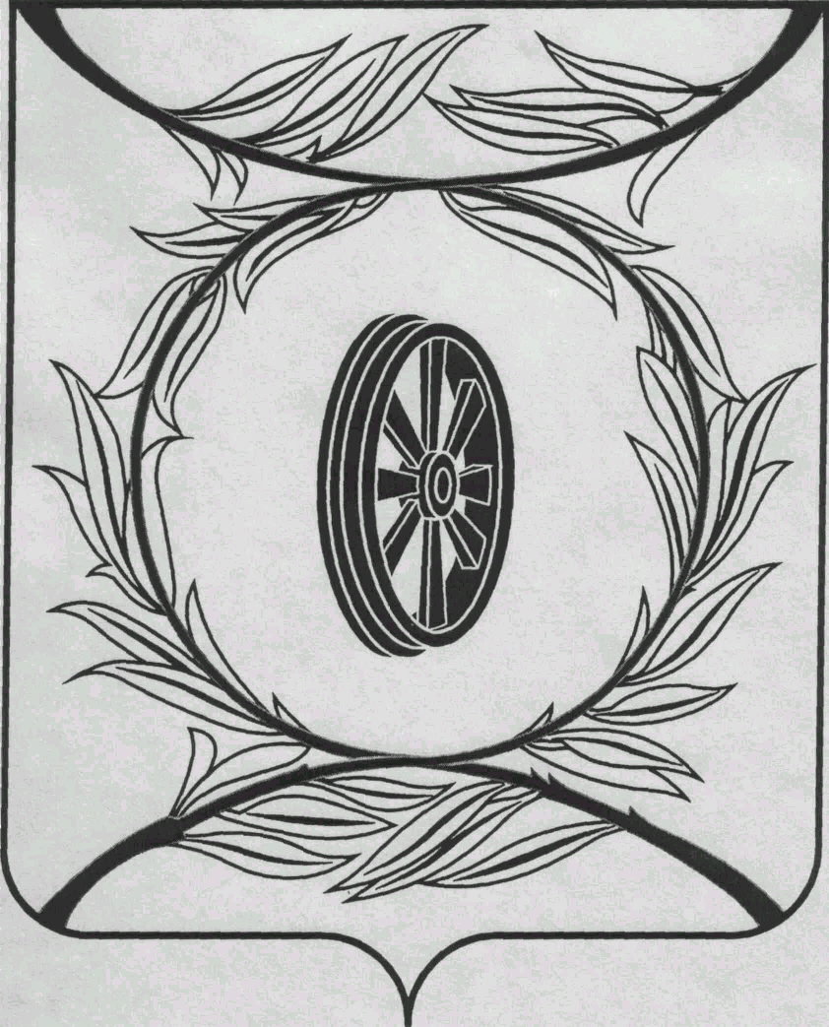  СОБРАНИЕ ДЕПУТАТОВ  КАРТАЛИНСКОГО  МУНИЦИПАЛЬНОГО РАЙОНА  457351, Челябинская область  город Карталы, улица Ленина, 1  телефон/факс : (835133) 2-20-57  от 02 сентября 2022 года №268  телефон : (835133) 2-28-90  от ____ января 2014 года №_____ | Депутатам Собрания депутатов Кмр,  Докладчикам,  Приглашённым

Уважаемые депутаты и приглашённые.
Приглашаю Вас принять участие в публичных слушаниях по вопросу «О внесении изменений в Устав Карталинского муниципального района», которые состоятся 29 сентября 2022 года в 10-30 часов.
Направляю Вам повестку 26-го заседания Собрания депутатов Карталинского муниципального района, которое состоится 29 сентября 2022 года в 11-00 часов местного времени в большом зале администрации Карталинского муниципального района. Прошу не планировать командировки и другие мероприятия в этот день.
- О внесении изменений в Устав Карталинского муниципального района (Бакатнюк М.Ф.).
- Об утверждении Положения о премиях Собрания депутатов Карталинского муниципального района (Бакатнюк М.Ф.).
- О внесении изменений в Решение Собрания депутатов Карталинского муниципального района от 25 ноября 2021 года №199 (Михайлова Т.С.).
- О внесении изменений в решение Собрания депутатов Карталинского муниципального района от 23 декабря 2021 года № 217«О принятии части полномочий по решению вопросов местного значения Карталинского городского поселения Карталинским муниципальным районом» (Максимовская Н.А.).
- О внесении изменений в решение Собрания депутатов Карталинского муниципального района от 25.11.2021 года № 192 (Ломовцев С.В.).
- О внесении изменений в Решение Собрания депутатов Карталинского муниципального района от 23 декабря 2021 года №220 «О бюджете Карталинского муниципального района на 2022 год и на плановый период 2023 и 2024 годов» (Свертилова Н.Н.).
- О внесении изменений в Положение «О порядке формирования и использования бюджетных ассигнований Дорожного Фонда Карталинского муниципального района» (Свертилова Н.Н.).
- О выполнении за 2021 год и 1 полугодие 2022 года муниципальной программы «Формирование современной городской среды населённых пунктов Карталинского муниципального района на 2018-2024 годы» (Ломовцев С.В.).
- О ходе подготовки учреждений социальной сферы и объектов ЖКХ города Карталы и Карталинского муниципального района к работе в осенне-зимний период 2022-2023 г.г. (Ломовцев С.В., Куличков А.И.).
- О выполнении за 2021 год и 1 полугодие 2022 года муниципальной программы "Улучшение условий и охраны труда на территории Карталинского муниципального района на 2021-2023 годы "(Куличков А.И.).
- Об установлении памятных досок, посвящённых памяти воинам, погибших при выполнении специальной военной операции на Украине (Куличков А.И.).
- О выполнении плана заготовки кормов и готовности сельхозпредприятий к уборке урожая в 2022 году (Постолов П.А.).
- О ходе ликвидации и реорганизации МУПов Карталинского муниципального района (Максимовская Н.А., Мясоедова О.В.).
- О внесении изменений в Положение «О муниципальном земельном контроле на территории Карталинского муниципального района» (Мясоедова О.В.).
- Об утверждении Перечня индикаторов риска нарушений обязательных требований по муниципальному земельному контролю на территории Карталинского муниципального района (Мясоедова О.В.).
- О внесении изменений в решение Собрания депутатов Карталинского муниципального района №301-Н от 26.05.2022 года (Мясоедова О.В.).
- Об утверждении перечня движимого имущества, находящегося в государственной собственности Челябинской области, передаваемого в собственность Карталинского муниципального района (ноутбук) (Мясоедова О.В.).
- Разное.

Председатель Собрания депутатов
Карталинского муниципального района Е.Н. Слинкин

